**СРЕДНЯЯ ГРУППА**

**Тема недели: «Безопасность на дорогах».**

**с 07.09.2020 по 11.09.2020 г.**

**Среда 09.09.2020 г.**

**1.Речевая деятельность.** Тема: «Ранняя осень».

**Организационный момент. Проговаривание стихотворения.**

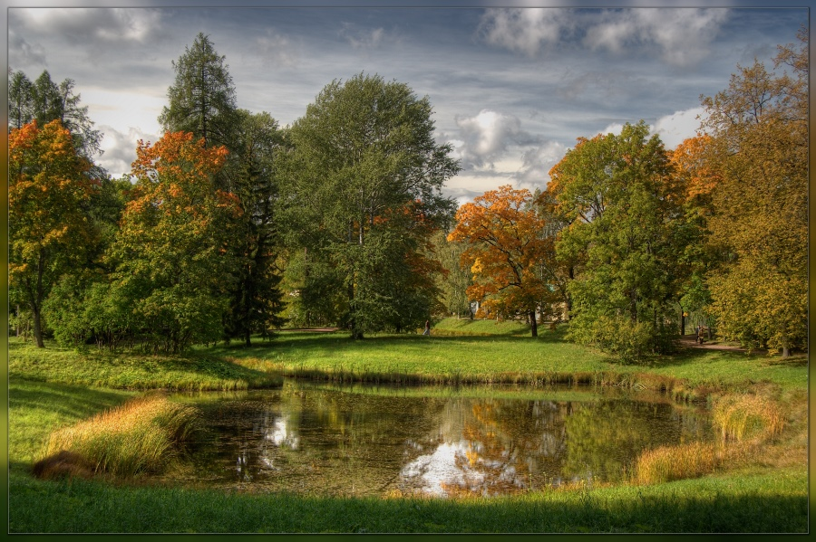

|  |  |
| --- | --- |
| Сентябрь, октябрь, ноябрь  С дождём и листопадом,  И птицы улетают,  И детям в школу надо. | Дети слушают, а затем повторяют за воспитателем. |
| **Основная часть.**  **Беседа о приметах ранней осени.**  **-**Какой сейчас месяц?  - Сколько осенних месяцев?  - Назовите их.  - Как мы называем осень в сентябре?  - Погода очень холодная?  - Люди одеты тепло или по-летнему?  - Какое небо ранней осенью?  - Дожди часто идут?  - Ветер дует холодный или тёплый?  - В парках и садах есть цветы?  - Птицы ранней осенью прилетают или готовятся к отлёту?  - Листья на деревьях жёлтые или ещё зелёные?  - Люди сажают овощи и фрукты или убирают их? | Дети отвечают на вопросы, рассматривая картинки с изображением осени. |
| **Физкультминутка «Дождик».**  **-**Дождик только начинается.  - Вот дождик пошёл сильней.  - А потом полил сильный.  - Появились большие лужи, которые надо перепрыгивать. | Медленно прыгают 3 раза на одной ноге.  Прыгают быстрее.  Прыгают быстро на двух ногах.  Прыгают вперёд как можно дальше. |
| **Игры.**  **«Исправь ошибки».**  - Нам прислал письмо Незнайка. Он пишет, что осень его любимое время года и он сочинил о ней рассказ. Послушайте:  «Ранняя осень - прекрасное время года. Ранняя осень бывает в июле. Очень сильно греет солнце. Люди купаются в реках, озёрах. Прилетают птицы из дальних краёв. Трава и листья на деревьях зелёные. В лесах много подснежников и тюльпанов, но грибов ещё нет. Иногда выпадает снег и дети лепят снежную бабу.»  - Ребята, а давайте расскажем Незнайке о приметах ранней осени. | Дети слушают и называют ошибки в рассказе Незнайки.  Дети по очереди называют приметы ранней осени. |
| **«Закончи предложение».**  - Чем отличается ранняя осень от лета? Закончите предложения:  - Летом дни длинные, а осенью…  - Летом ночи короче, а осенью…  - Летом дождь тёплый, а осенью…  - Летом много птиц, а осенью…  - Летом много цветов, а осенью…  - Летом трава зелёная, а осенью… | - короче.  - длиннее.  - холодный.  - мало.  - мало.  - жёлтая. |
| **Рефлексия**  Воспитатель предлагает описать картинку с изображением осеннего пейзажа. | Дети совместно с воспитателем описывают картинку с изображением осеннего пейзажа. |

**2.Лепка дерева.**

Материал: иллюстрации и рисунки **осенних деревьев**, образец **дерева**, шаблон для **лепки**, пластилин (желтого, красного, зеленого, коричневого, черного, картон, салфетки.

**Ход занятий:**

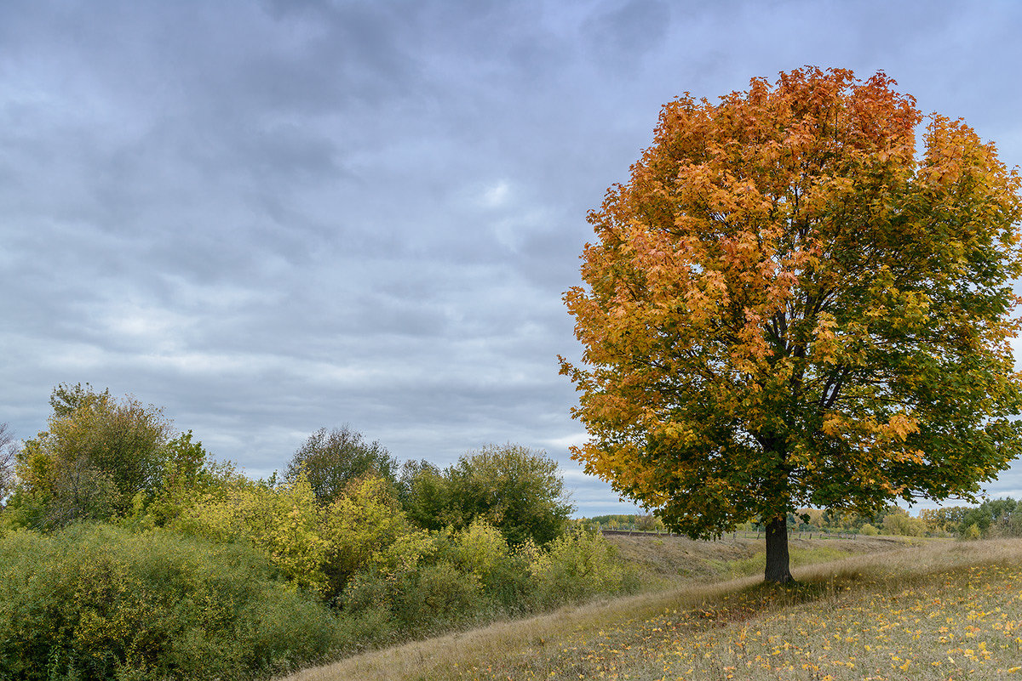

**Воспитатель:** Ребята я вам прочитаю стихотворение, а вы угадайте про какое время года оно;

Листья пожелтели

Если в край далекий

Птицы улетели,

Если небо хмуриться

Если дождик льется

Как это время года зовется. *(****Осень****)*

**Дети**: Осень.

**Воспитатель:** Правильно. Ребята скажите мне, что происходит с листьями осенью?

**Дети:** Они желтеют и опадают.

**Воспитатель:** Ребята, а какие **деревья вы знаете**?

**Дети:** Береза, дуб, калина, рябина, осина и т д.

**Воспитатель:** Из чего состоит **дерево**.

**Дети:** кора, ствол, веточки, **листья**.

**Воспитатель:** А, вы хотите побывать **осенними листочками**.

**Дети:** да.

**Физкультминутка *«Листопад****»*.

Листопад, листопад

Листья желтые летят,

Кружатся по дорожке

Падают под ножки.

Ребята садятся за свои столы, на которых лежат разноцветный картон, пластилин коричневого, черного, желтого, красного, зеленого цвета.

**Воспитатель:** ребята посмотрите на образец.

Перед вами лежит изображение дерева. Теперь вы сами попробуйте создать свой образ осеннего дерева.

Воспитатель показывает, как лепить осеннее дерево.

Воспитатель: но прежде чем лепить дерево с листочками, давайте с вами сделаем пальчиковою гимнастику.

Долго, долго мы лепили,

Наши пальцы утомились,

Пусть немножко отдохнут

И опять лепить начнут.

Дружно руки разведем

И опять лепить начнем.

**Лепка осеннего дерева**.

Дети лепят дерево из коричневого пластилина: раскатывают колбаску, делая один конец острее и тоньше, это ствол, кладут его на картон слегка прижимают нижнюю часть и верхушку, но не расплющивая. Из черного пластилина раскатывают колбаски разной длины- это ветки, прикладывают их к стволу. Берем пластилин желтого, красного, зеленого цвета. Раскатывают тонкими колбасками. Скатывают из них маленькие шарики, придают им форму листочков и распределяют на дереве.

**Итоги занятия**.

Какие красивые яркие листья получились на наших деревьях. У вас получился настоящий осенний лес. Вы сегодня хорошо потрудились.

